Produkce odpadů ve Bělé pod Bezdězem v roce 2021

Za uplynulí rok 2021 vyprodukoval každý obyvatel našeho města, včetně chatařů, 354 kg odpadu všech kategorií. Do tohoto čísla nejsou zahrnuty odpady v režimu zpětných odběru jako elektrospotřebiče, baterie, zářivky a nově od poloviny roku 2021 i pneumatiky.

Je zde znatelné zlepšení sběru tříděních odpadu zavedením nového systému a svozu materiálově využitelného odpadu. V řádech desítek tun se projevilo zlepšení třídění u komodit jako plast a papír. Z produkce směsného komunálního odpadu, kde jsme zaznamenali stagnaci růstu tun i když byl zaveden 14ti denní svoz tohoto odpadu, lze předpokládat že v tomto odpadu se stále nalézá odpad, který lze dále vytřídit. Věříme, že v letošním roce dojde ze strany občanů ke zlepšení třídění odpadů a tím ke snížení produkce odpadů komunálních.

Zde naleznete tabulku poplatků za ukládání odpadu na skládku, které se každý rok zvyšují, zároveň se snižuje možná produkce odpadů na osobu/rok v katastru města. Což znamená, že každoročně je třeba zvyšovat podíl vytříděných odpadů na osobu a zároveň snižovat produkci netříděných odpadů.

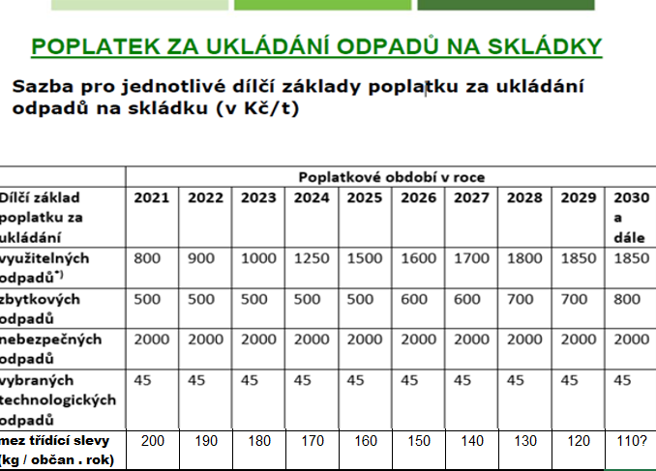

Tabulka roční produkce odpadů v Bělé pod Bezdězem a příměstských částech:
katalogové číslo odpadu | kategorie odpadu | název druhu odpadu | roční produkce odpadu v tunách
20 03 01 | O | Směsný komunální odpad | 968,1555
20 03 07 | O | Objemný odpad | 302,93
17 01 07 | O | Směsný stavební a demoliční odpad | 71,71
17 06 05 | N | Stavební materály obsahující azbest | 4,71
20 01 39 | O | Plasty | 83,9931
20 01 01 | O | Papír | 88,9149
20 01 02 | O | Sklo | 75,522
15 01 05 | O | Kompozitní obaly | 3,096
20 02 01 | O | Biologicky rozložitelný odpad | 85,285
20 01 40 | O | Kovy | 28,83
20 01 38 | O | Dřevo | 20,18
20 01 10 | O | Textilní materiály | 8,9
20 01 25 | O | Jedlý olej a tuk | 2,0102
13 02 08 | N | Jiné motorové, převodové a mazací oleje | 0,078
16 01 03 | O | Pneumatiky | 1,18
15 01 10 | N | Obaly obsahující zbytky nebezpečných látek nebo obaly těmito látkami znečištěné | 2,13
15 02 02 | N | Absorpční činidla, filtrační materiály (včetně olejových filtrů jinak blíže neurčených), čistící tkaniny a ochranné oděvy znečištěné nebezpečnými látkami | 0,012
17 03 02 | O | Asfaltové směsi neuvedené pod číslem 17 03 01 | 16,855
20 01 27 | N | Barvy, tiskařské barvy, lepidla a pryskyřice obsahující nebezpečné látky | 3,7

V roce 2022 se musíme především zaměřit na směsný komunální odpad a také na objemný odpad, jehož občané města stále produkují nadměrné množství. A dále soustředit na co největší třídění odpadu, které nám pomůže k udržení ceny poplatků na stejné ceně jako doposud.
Tabulka příjmů a výdajů odpadového hospodářství města Bělá pod Bezdězem: viz. níže
FINANCOVÁNÍ ODPADOVÉHO HOSPODÁŘSTVÍ
položka | příjmy 2021 | výdaje 2021
směsný komunální odpad |  | 3 319 910,00 Kč
tříděny odpad po městě |  | 688 565,00 Kč
odpady sběrný dvůr |  | 1 333 344,00 Kč
odpady po městě koše a veřejné prostranství |  | 318 263,00 Kč
nákup pytle na třídění dům od domu |  | 83 244,00 Kč
poplatek občan KO pro rok 2021- 600,-Kč/občan + chatař | 2 998 498,00 Kč
poplatek podnikatelé KO - smlouva s městem | 175 228,00 Kč
poplatek občan/podnikatelé - odpady SD | 114 975,00 Kč
výnosy z tříděného odpadu/prodej | 303 111,00 Kč
výnosy z tříděného odpadu - zpětný odběr | 782 172,00 Kč
CELKEM | 4 373 984,00 Kč | 5 743 326,00 Kč
P - V | -1 369 342,00 Kč

Celkové náklady města na nakládání s odpady od občanů činily v roce 2021 cca 5,7 miliónu Kč, celkové příjmy pak 4,3 milióny Kč. Největší část nákladů patří nakládání se směsným komunálním odpadem (v roce 2021 částka cca 3,3 mil. Kč hrazená převážně občany v rámci výběru poplatku za komunální odpad). Město jenom na tuto službu doplácí každoročně 6 až 20 % nákladů ze svého rozpočtu.
Věříme, že tento článek trochu pomůže k vysvětlení, co se děje s odpadem, že třídit je nutnost a ještě více je nutné omezit produkci netříděných odpadů, protože peníze za jeho likvidaci dokážeme využít smysluplněji – třeba na školství nebo pro sociální oblast.

